# 网络空间

您只需在 Google 中搜索“ITS Sussex Web Space”即可获得您的网络空间——所需的链接很明显：

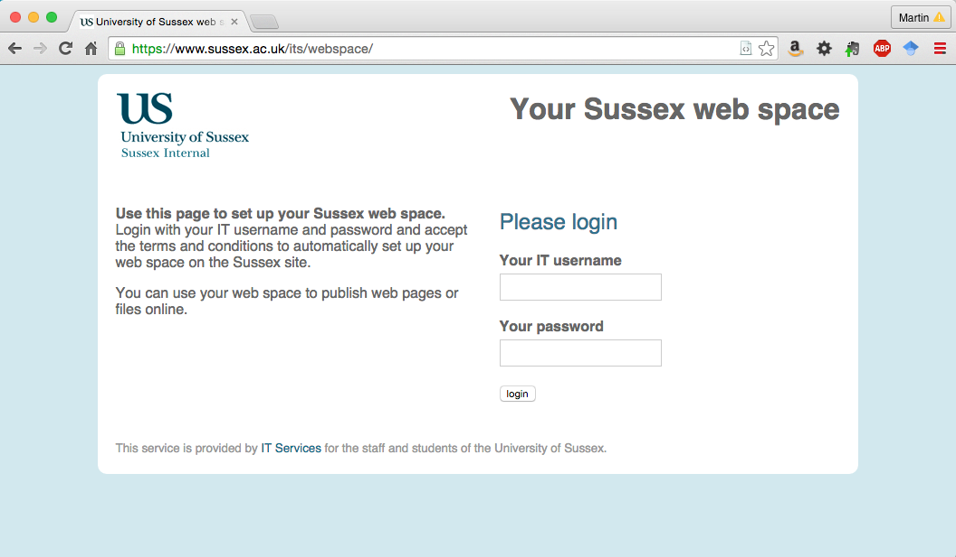

登录并接受条件。然后将自动为 HTML 和 PHP 创建和设置您的public_html目录。

**注意：您为作业设置的这个个人网络空间位于 ITS 网络服务器上，并将作为public_html出现在您的家庭共享：驱动器中。**

**您需要在任何作业截止日期之前测试您的 3D 内容是否在实际的大学网络服务器上运行！**

为了使您的 Web 文件在服务器上可用，您需要通过以下几种方式之一传输您的网页文件（包括目录结构）：

1. 如果你在校外，你需要使用 SFTP（安全文件传输协议）将你的文件传输到为你创建的public_html目录：
   * 您可以使用 FileZilla、Win SCP、 CyberDuck等（Google 并下载等
   * 您将需要 SFTP 到 unix.sussex.ac.uk
   * 使用您的标准 ITS/信息学用户名和密码
2. 如果你在大学里，你可以简单地将文件从你的工作 Home Share: 驱动器目录复制到你的public_html目录。
3. 检查分配 URL 的分配规范。

还，

1. ITS Help 有很好的说明，说明如何在家中访问您的家庭共享（N 驱动器）： [http ://www.sussex.ac.uk/its/help/guide?id=49](http://www.sussex.ac.uk/its/help/guide?id=49) 使用网络驱动器。使用网络驱动器，这是非常有用的。 Web Drive 还使用 SFTP 以及您的大学用户名和密码。
   * **它可能是，在未来的某个时候，在很短的时间内，大学可能会从用户名和密码切换到公钥和私钥方法来访问包括 ITS Web 服务器在内的大学机器。如果是这样，他们将更新通过 SFTP 访问的说明。**

# 重要提示！

1. Unix 是区分大小写的操作系统，您的 PC 不区分大小写。当您在 html 源代码中使用它们时，请尽量确保您坚持使用小写文件名和扩展名，否则当您将页面传输到 ITS Web 服务器时，您可能会遇到断开的链接。

* 在基于 Unix 的 ITS Web 服务器上定期测试会发现这个问题

1. 如果您“站点”的主页是一个 HTML 文件，那么它应该被称为 index.html 而不是 index.htm
2. 当您引用纹理时，例如在您的 VRML 文件中，确保它们是通过相对路径而不是固定路径引用的。否则，当您将作品复制到public_html目录时，网络服务器将不知道纹理文件的位置
3. 重要——如果使用 SFTP，ASCII 文本页面（html 文件）必须以文本格式传输。图像必须以二进制形式传输。

请参阅您的 FTP 客户端的文档。